УТВЕРЖДАЮ
Директор МОУДПО(ПК)С «ММЦИТ» _________ А.Г.Нечаева
«__» __________2011 г.

Положение о проведении районного конкурса для учащихся 5-11 классов «Расскажи всем о своей малой родине»

Цели и задачи конкурса:
- Привлечение интереса к Оханскому району;
- Формирование и развитие гражданской активности школьников;
- Формирование и развитие у школьников навыков работы в сети Интернет;
- Развитие туризма в районе.

Организаторы конкурса:
МОУ ДПО (ПК) С «Межшкольный методический центр информационных технологий».

Участники конкурса:
Учащиеся 5-11 классов общеобразовательных школ района и учреждений дополнительного образования, воспитанники ГКОУ «Детский дом» г.Оханска.

Сроки проведения конкурса:
Конкурс проводится в 2 этапа. Результаты подводятся отдельно по каждому этапу конкурса. Предполагается, что в течение лета все желающие принять участие в конкурсе (наполнении ресурса) смогут собрать интересный материал и выставить его на сайт.
1-ый этап - с 1 апреля по 10 мая 2011 года. Подведение итогов 1-го этапа конкурса с 10 по 13 мая 2011 года.
2-ой этап – с 1 июня по 15 сентября 2011 года. Подведение итогов 2-го этапа конкурса с 15 по 25 сентября 2011 года.
Место проведения конкурса:
Конкурс проводится в заочном формате.

Порядок проведения конкурса:
Материалы размещаются учащимися и педагогами самостоятельно в сети интернет на ресурсе (интерактивной карте) «Виды Оханского района» по адресу http://ohanskview.crowdmap.com .

Номинации конкурса:
Конкурс проводится по 3 номинациям:
- Природа;
- Архитектура;
- Отдых.
Каждая номинация соответствует категории, которая указывается при размещении материалов (фотография / фотографии + описание) на интернет-ресурсе.
К номинации «Природа» относятся фотографии красивых уголков природы с описанием и точным указанием места, запечатленного на фото.
В номинации «Архитектура» выставляются фотографии интересных архитектурных сооружений, в том числе церквей, с описанием и точным указанием места, запечатленного на фото.
К номинации «Отдых» относятся фотографии возможных мест отдыха на территории Оханского района с указанием гостевого домика, удачного места для разбивки лагеря, установки палаток, описанием видов активного отдыха (рыбалка, место для купания и др.). Желательно отразить уникальность данного места отдыха, его привлекательность, может быть указать наилучшее время для отдыха именно в этом уголке природы.
Одно описание может соответствовать нескольким фотографиям, если на фото запечатлено одно и то же место (памятник архитектуры) при этом фотографии сделаны с разных ракурсов, позиций, может быть в разное время года, в разное время суток и т.д.

Критерии оценки.
- Соответствие материалов указанной категории;
- Качество фотографии, грамотность написания статьи (описания фотографии);
- Наиболее полное и яркое (оригинальное) описание фотографии;
- Эстетическое восприятие фото / легкость стиля статьи;

Награждение участников:
Все участники конкурса награждаются сертификатами, победители в номинациях – дипломами.
Так же будут отмечены благодарностями образовательные учреждения и отдельные педагоги, принявшие наиболее активное участие в наполнении ресурса.
За участие в данном конкурсе образовательному учреждению будут присуждаться баллы в зачет заочного конкурса по итогам года «Электронная школа России».
Из лучших фотографий к Дню защиты детей будет оформлена передвижная выставка.

Инструкция по размещению материалов на сайте.

Подготовка материалов: Фотографии должны быть высокого качества, но не более 2 Мбайт (больший объем не закачивается на сайт). Уменьшить объем файла можно за счет изменения размера фотографии, например – 80% от исходного. Описание фотографии желательно заранее подготовить в стандартном текстовом редакторе Блокнот, проверить и отредактировать.

Для размещения готовых материалов выполнить следующие действия:
- Зайти на сайт «Виды Оханского района» по адресу http://ohanskview.crowdmap.com.

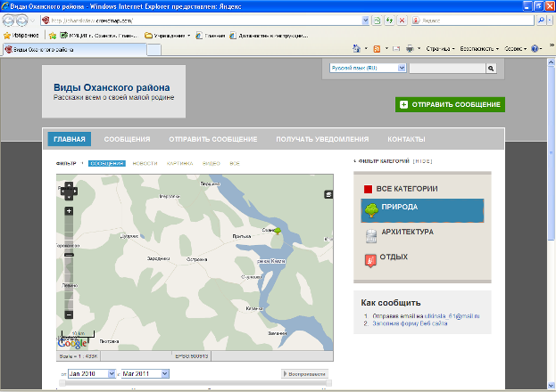

- Нажать кнопку «Отправить сообщение»
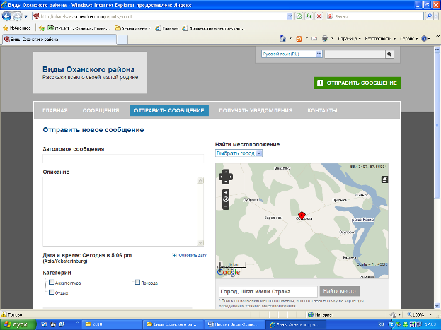

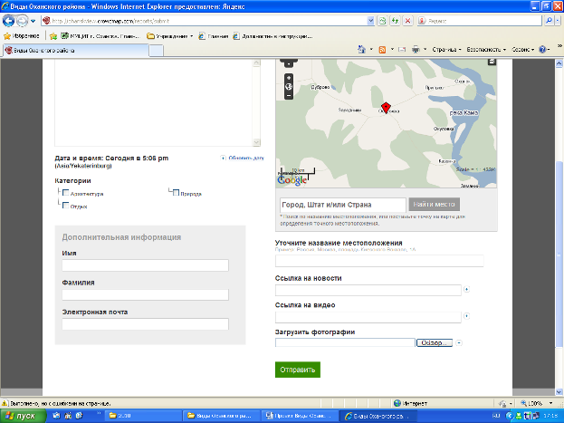
- На открывшейся странице (изображение выше) ввести необходимую информацию:
  - Заголовок сообщения (тема сообщения).
  - Описание (фотографии/сообщения). Желательно вставить заранее подготовленный текст из Блокнота.
  - Определить категорию сообщения (поставить флажок);
  - Заполнить поля «Дополнительная информация» (контактная информация, информация об авторе). Адрес электронной почты сообщать рабочий, так как на этот адрес будет отправлен запрос на подробную информацию об авторе, необходимую для написания сертификата.
  - Заполнить поле «Точное месторасположение».
  - Установить флажок на карте в нужное место.
  - Загрузить фотографию (фотографии).
  - Нажать кнопку «Отправить».

Вы получите сообщение, что ваше сообщение успешно отправлено. Оно будет опубликовано для всеобщего доступа после подтверждения администратором сайта (через 1-2 дня).

